Приложение № 1 к Положению о городском конкурсе
«Образ_ЕКБ: Воспитатель года 2024»

Информационная карта участника
городского конкурса «Образ_ЕКБ: Воспитатель года 2024»

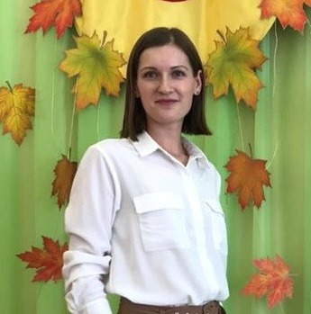 | Поленова
(фамилия)

Екатерина Дмитриевна
 | (имя, отчество)
1. Общие сведения
Дата рождения (день, месяц, год) |  | 16.04.1985
В каких возрастных группах в настоящее время работаете |  | Младшая группа (3–4 года)
Аттестационная категория |  | Высшая
Почетные звания и награды (наименования и даты получения) |  | 2021г. – Благодарственное письмо Октябрьского района города Екатеринбурга
Основные публикации (в т. ч. брошюры, книги) |  | Активно распространяю педагогический опыт: опубликованы материалы на сайте www.znanio.ru.
Участие в работе методического объединения |  | Провожу мероприятия в рамках работы городской ассоциации педагогов дошкольного образования
В чем, по мнению участника, состоит основная миссия воспитателя |  | Помочь каждому ребенку прожить детство, как самый счастливый и беззаботный период его жизни. Чтобы каждый день в детском саду стал счастливым днем новых открытий и возможностей. Любить детей и прививать их любовь ко всему окружающему!
Хобби |  | Фитнес и цветоводство

